**CENTRO DE FORMACIÓN**

**CENTRO DE TECNOLOGÍA DE LA MANUFACTURA AVANZADA**

**REGIONAL ANTIOQUIA**

**EDGAR STIBEN MADRID LONDOÑO**

**FICHA DE CARACTERIZACIÓN**

**2143152**

**COMPETENCIA**

**DEFINIR QUE ES CMMI, DEFINIR CADA UNO DE LOS NIVELES.**

**AÑO**

**2020**

1. **¿QUE ES CMMI?**
2. **¿DEFENIR CADA UNO DE LOS NIVELES DE CMMI?**

**DESARROLLO**

1. CMMI es un modelo que permite medir tanto la capacidad y la madurez de las empresas que desarrollan software. Integran tanto la ingeniería de sistemas software y desarrollo integral de un producto.

Este modelo fue desarrollado por SEI de la universidad Carnegie mellón, bajo el patrocinio del DoD, este comprende las mejores prácticas de la industria

**PRINCIPALES OBJETIVOS DEL CMMI**

1. Aumentar la capacidad y madurez de la empresa o institución,
2. Mejorar la calidad, el tiempo y el costo para lograr la satisfacción del cliente. Es decir, la alianza que queremos llegar a conseguir.

**DIMENSIONES A LAS QUE SE ENFOCA**

Se basa en tres elementos primordiales imaginemos nosotros que esto fuera un plano cartesiano, este plano está conformado por tres ejes.

**Primer eje seria: personal** en el eje x es decir hay que tener definido los roles que requerimos para asi poder desempeñar las tareas que van involucradas en la implementación

**PROCEDIMIENTOS:**  Para que definan las relaciones entre las tareas, para que se pueda ejecutar bien tenemos un tercer eje:

**HERRAMIENTAS:** Para que apoyen a los demás en los procedimiento

1. **¿DEFENIR CADA UNO DE LOS NIVELES DE CMMI?**

**5 niveles:**

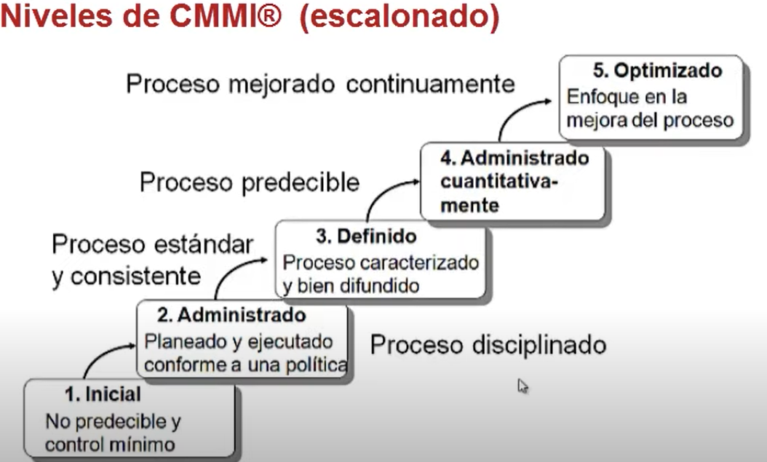

nivel de capacidad 0: incompleta

Un "incompleto" es un proceso que no se realiza o parcialmente. Uno o más de los objetivos específicos del área de proceso no se cumplen y no hay objetivos genéricos para este nivel puesto que no hay ninguna razón para institucionalizar un proceso realizado parcialmente.

Esto equivale al nivel de madurez 1 etapas en la representación.

Nivel de capacidad 1: Realizar

UN Nivel de Capacidad 1 proceso es un proceso que se espera para realizar todo el nivel de capacidad 1 prácticas específicas y genéricas. Rendimiento puede no ser estable y no puede cumplir con objetivos específicos, tales como la calidad, el costo y el horario, pero útil se puede realizar el trabajo. Esto es sólo el comienzo, o baby-paso, mejora en el proceso. Esto significa que usted está haciendo algo, pero no se puede demostrar que realmente está funcionando para usted.

Nivel de capacidad 2: Administración

Un proceso administrado es planificados, realizados, controlados, y para controlar los proyectos individuales, grupos, o de forma independiente los procesos para lograr un determinado fin. Gestión del proceso se logra tanto el modelos objetivos para el proceso, así como otros objetivos, tales como costo, programación y calidad. Como el título de este nivel indica, se gestionan de forma activa el modo de hacer las cosas en la organización. Tiene algunas medidas que son sistemáticamente recogido y aplicado a su enfoque de la gestión.

**Nota** : las métricas son recogidos y utilizados en todos los niveles de CMMI, tanto en la escena y representaciones continuas. Es un amarga falacia pensar que una organización puede esperar hasta que nivel de Capacidad 4 para utilizar la métrica.

**Nivel de capacidad 3: Definir**

Un nivel de capacidad 3 proceso es caracterizado como un "proceso definido." un proceso definido es un administrado (nivel de capacidad 2) proceso que se diseñan a partir del conjunto de procesos estándar de la organización de acuerdo con la adaptación de la organización y contribuye productos de trabajo, medidas, y otras de la mejora de procesos información de los activos de los procesos de la organización.

**Nivel de capacidad 4: administrada cuantitativamente**

Un nivel de capacidad 4 proceso es caracterizado como un "proceso administrado cuantitativamente." Un proceso administrado cuantitativamente es un definido (nivel de capacidad 3) proceso que se controla mediante técnicas estadísticas y otras técnicas cuantitativas. Objetivos cuantitativos de calidad y el rendimiento de los procesos se establecen y utilizan como criterios en la gestión del proceso. Calidad y rendimiento de los procesos se entienden en términos estadísticos y se administran a lo largo de la vida del proceso.

Nivel de capacidad 5: Optimización

Un proceso en fase de optimización es un proceso administrado cuantitativamente que es mejor, basado en el conocimiento de las causas comunes de variación de procesos inherentes al proceso. Se centra en mejora continua del rendimiento de los procesos mediante mejoras incrementales e innovadoras. Tanto los procesos definidos como el conjunto de procesos estándar de la organización son los objetivos de las actividades de mejora.

**Nivel de Capacidad 4** Se centra en establecer un marco de referencia, los modelos y las mediciones de rendimiento de los procesos. Nivel de Capacidad 5 se centra en el estudio de resultados en toda la organización o empresa, encontrar causas comunes de los problemas de cómo se realiza el trabajo (el proceso[es] utilizado), y cómo arreglar los problemas en el proceso. La corrección se incluyen la actualización del proceso de documentación y la formación en los errores fueron inyectados.

